PPZ
Desktop aplikacija za praćenje prisustva zaposlenih
Specifikacija zahteva

Verzija 1.0
Pregled izmena
Datum | Verzija | Opis | Autor
26.11.2018 | Nacrt | Inicijalna verzija | Ferid Mašović, Haris Zećirović
26.11.2018 | 1.0 | Dopunjena i prerađena verzija | Ferid Mašović, Haris Zećirović

Sadržaj
1. Cilj dokumenta 4
2. Opseg dokumenta 4
3. Reference 4
4. Pregled slučajeva korišćenja 4
5. Profili korisnika 7
5.1 Zaposleni 7
5.2 Administrator 7
6. Opis slučajeva korišćenja 7
6.1 Prijavljivanje na sistem 7
6.2 Obnova lozinke 8
6.3 Pregled informacija o zaposlenima 9
6.4 Dodavanje podataka o zaposlenima 10
6.5 Brisanje podataka o zaposlenima 10
6.6 Ažuriranje podataka o filmu 11

7. Dodatni zahtevi 11
7.1 Funkcionalnost 11
7.2 Upotrebivost 11
7.3 Pouzdanost 12
7.4 Performanse 12
7.5 Podrška i održavanje 12
7.6 Ograničenja 12

Specifikacija zahteva

Cilj dokumenta
Cilj ovog dokumenta je specifikacija zahteva u pogledu detaljnog opisa slučajeva korišćenja PPZ aplikacije.

Opseg dokumenta
Dokument se odnosi na PPZ desktop aplikaciju koja će biti razvijena od strane tima Cloud. PPZ predstavlja skraćenicu za desktop aplikaciju za nadzor zaposlenih u preduzećima. Namena sistema je efikasno prezentovanje, kreiranje i održavanje sadržaja vezanih za rad jednog preduzeća.

Reference
Spisak korišćene literature:
- PPZ – Definicija projekta, Cloud-PPZ-01, V1.0, 2018, Cloud.
- PPZ – Raspored aktivnosti na projektu, V1.0, 2018, Cloud.
- PPZ – Plan realizacije projekta, V1.0, 2018, Cloud.
- PPZ – Vizija sistema, V1.0, 2018, Cloud.

Pregled slučajeva korišćenja
Osnovni UML dijagram koji prikazuje korisnike i slučajeve korišćenja PPZ aplikacije prikazan je na sledećoj slici:
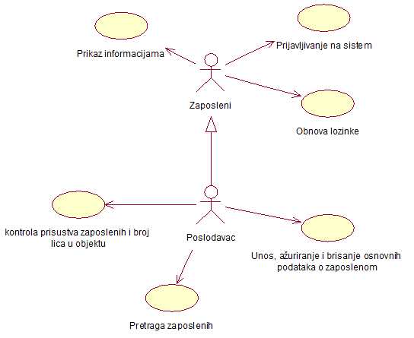
Slučajevi korišćenja prikaz informacija, unosa, ažuriranja i brisanja osnovnih podataka o zaposleima, pretrage po njihovim imenima i prezimenima, unosa i brisanja podataka o zaposlenim, obuhvataju složenije radnje koje se mogu dalje razložiti na pojedinačne slučajeve korišćenja.
Detaljni UML dijagram za slučaj korišćenja Prikaz informacija je prikazan na sledećoj slici:

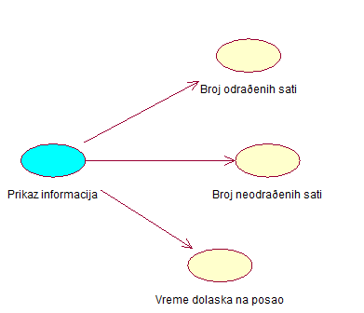
Detaljni UML dijagram za slučaj korišćenja Unosa, ažuriranja i brisanja osnovnih podataka o zaposlenima je prikazan na sledećoj slici:
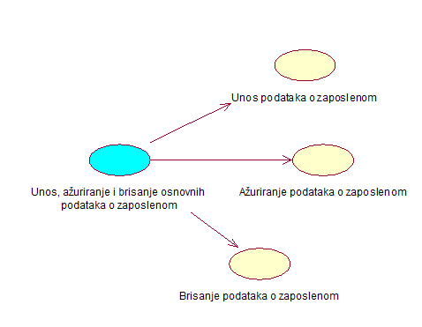

Detaljni UML dijagram za slučaj korišćenja Pretrage po imenima i prezimenima zaposlenih je prikazan na sledećoj slici:
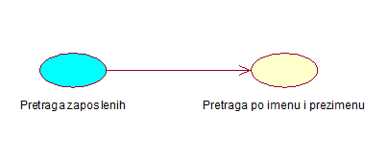

Profili korisnika
Identifikovani su sledeći profili korisnika aplikacije PPZ:

Zaposleni
Zaposleni je osnovni profil korisnika koji sa najmanjim skupom funkcionalnosti na raspolaganju. Zaposleni ima mogućnost da prijavi dolazak i odlazak sa radnog mesta i da proveri koliko je sati odradio i koliko mu je preostalo da odradi.

Administrator
Administrator je specijalni profil korisnika koji ima pristup svim funkcionalnostima aplikacije, tj. može se naći u ulozi bilo kog korisnika aplikacije. Administratorski profil je uveden kako bi se obezbedila što veća fleksibilnost u pogledu mogućnosti ažuriranja sadržaja aplikacije.

Opis slučajeva korišćenja

Prijavljivanje na sistem
Kratak opis:
Prijavljivanje korisnika na sistem u cilju pristupa specifičnim funkcijama koje zahtevaju autorizaciju.
Akteri:
Poslodavac(Administrator).
Zaposleni.
Preduslovi:
Pokretanje aplikacije.
Osnovni tok:
- Korisnik bira opciju Poslodavac ili Zaposleni.
- Prikazuje se forma za unos lozinke.
- Korisnik unosi lozinku, te nakon toga aktivira komandu Prijavi se.
- Uneti podatak se proverava [izuzetak: Uneli ste pogrešnu lozinku. Pokušajte ponovo. ].
- Prikazuje se početna strana.
Izuzeci:
[Uneli ste pogrešnu lozinku. Pokušajte ponovo.] Prikazuje se obaveštenje na formi za unos lozinke.
Posledice:
Poslodavac je prijavljen na sistem i ima pristup svim funkcijama sistema, a zaposleni ima pristup osnovnim informacijama.

Dijagram sekvence:
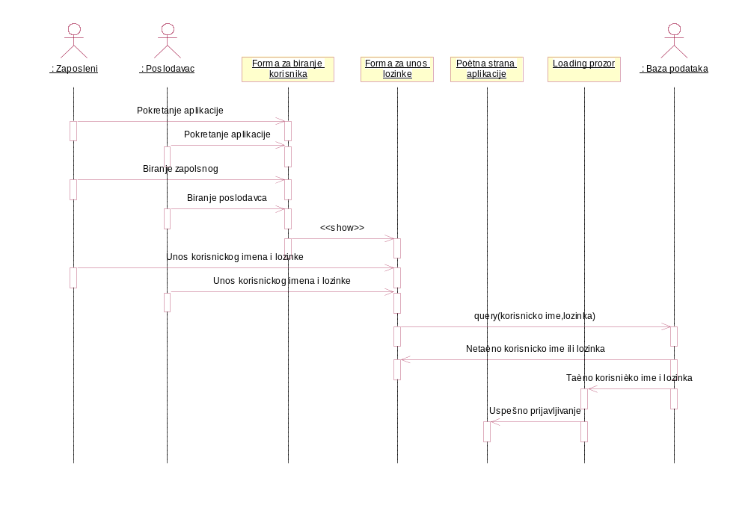

Obnova lozinke
Kratak opis:

Obnova lozinke u slucaju zaboravljanja unošenjem odgovora na sigurnosno pitanje. Menjanje lozinke.

Akteri:

Poslodavac.
Zaposleni.

Preduslovi:

Otvaranje forme za prijavljivanje.

Osnovni tok:

- Korisnik klikom na labelu Zaboravili ste lozinku? Kliknite ovde otvara formu za obnovu lozinke.
- Klikom na dugme Traži pitanje, dobija pitanje na koje treba da odgovori.
- Unosi odgovor na pitanje i nakon toga aktivira komandu Prikazi lozinku.
- Uneti podatak se proverava [izuzetak: Odgovor nije tačan. ].
- Prikazuje se lozinka.
- U naznačenom polju uneti novu lozinku.
- Aktivirati komandu Obnovi lozinku.

Izuzeci:
[Odgovor nije tačan.] Prikazuje se obaveštenje na formi za obnovu lozinke.
Posledice:
Korisniku je prikazana lozinka. Lozinka je izmenjena.
Dijagram sekvence:
...

Pregled informacija o zaposlenima
Kratak opis:
Prikaz osnovnih informacija o zaposlenima.
Akteri:
Poslodavac i zaposleni.
Preduslovi:
Otvaranje početne strane aplikacije.
Osnovni tok:
- Korisnik otvara početnu stranu.
- Prikazuju se informacije (Ime i Prezime, broj odrađenih sati, broj neodrađenih sati, vreme dolaska).
Izuzeci:
Nema.
Posledice:
Tekuća stranica je stranica sa informacija o zaposlenima.
Dijagram sekvence:
...

Dodavanje zaposlenih
Kratak opis:
Dodavanje novih podataka (Ime i prezime, JMBG, datum početka rada, broj lične karte).
Akteri:
Poslodavac.
Preduslovi:
Prijavljivanje na sistem.
Osnovni tok:
- Korisnik bira karticu IZMENI.
- .Prikazuje se forma koja sadrži polja za unos novih podataka (Ime i prezime, JMBG, datum početka rada, broj lične karte).
- Nakon unosa zahtevanih podataka korisnik bira opciju Dodaj.
- Vrši se provera podataka [izuzeci: Nisu uneti svi podaci].
- Vrši se ažuriranje baze podataka.
Izuzeci:
[Nisu uneti svi podaci.] Prikazuje se poruka o grešci na formi za unos podataka.
Posledice:
Novi zaposleni je dodat.
Dijagram sekvence:
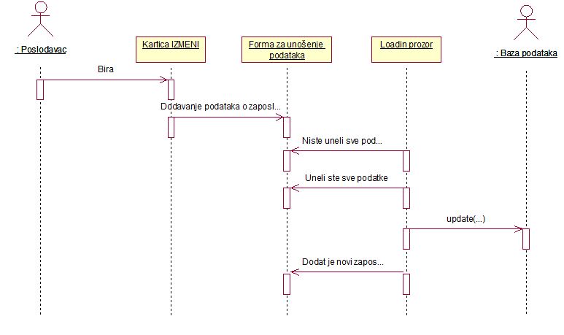

Brisanje podataka o zaposlenom
Kratak opis:
Brisanje podataka o zaposlenom.
Akteri:
Poslodavac.
Preduslovi:
Prijavljivanje na sistem.
Osnovni tok:
- Korisnik bira karticu Izmeni.
- Korisnik bira opciju Izmena sadržaja.
- Prikazuje se forma koja sadrži polja za podatke (Ime i prezime, JMBG, datum početka rada, broj lične karte).
- Korisnik bira zaposlenog kojeg želi obrisati klikom na bilo koju informaciju iz tabele. Polja za podatke se automatski popunjavaju.
- Korisnik bira opciju Obriši.
- Prikazuje se poruka kojom se zahteva potvrda brisanja.
- Korisnik potvrđuje brisanje.
Izuzeci:
Nema.
Posledice:
Podaci o zapolsnom su obrisani.
Dijagram sekvence:
...

Ažuriranje informacija o zaposlenom
Kratak opis:
Izmena podataka o zaposlenom.
Akteri:
Administrator.
Preduslovi:
Korisnik je prijavljen na sistem.
Osnovni tok:
- Korisnik bira karticu IZMENI.
- Prikazuje se stranica sa podacima.
- Korisnik bira opciju Izmena sadržaja.
- Prikazuje se forma sa poljima za izmenu podataka kao i tabela koja sadrži podatke o zaposlenima.
- Klikom na bilo koju informaciju iz tabele polja za izmenu se automatski popunjavaju i na taj način korisnik bira informaciju koju želi da promeni.
- Korisnik unosi željene izmene i aktivira komandu Sačuvaj.
- Vrši se provera unetih podataka [izuzetak: Nisu popunjena sva polja.].
- Vrši se ažuriranje podataka u bazi podataka.
Izuzeci:
[Nisu popunjena sva polja.] Prikazuje se poruka o grešci na formi za unos podataka o zaposlenima.
Posledice:
Podaci o zaposlenima su ažurirani.
Dijagram sekvence:
...

Dodatni zahtevi

Funkcionalnost
U ovom odeljku su specificirani funkcionalni zahtevi koji su zajednički za više slučajeva korišćenja.
PPZ aplikacije ne zahteva nikakve dodatne funkcionalnosti.

Upotrebivost
U ovom odeljku su specificirani zahtevi koji su vezani za, ili utiču na upotrebivosti sistema koji se razvija.
Korisnički interfejs prilagođen korisniku:
Korisnički interfejs PPZ aplikacije će biti dizajniran tako da bude omogućeno jednostavno i intuitivno korišćenje bez potrebe za organizovanjem dodatne obuke.

Pouzdanost
U ovom odeljku su specificirani zahtevi u pogledu pouzdanosti sistema koji se razvija.
Dostupnost:
PPZ aplikacija će biti dostupan 24 časa dnevno, 7 dana u nedelji.

Performanse
U ovom odeljku su specificirani zahtevi koji definišu željene performanse sistema koji se razvija.
Vreme odziva za pristup bazi podataka:
Vreme potrebno za pristupanje bazi podataka u cilju izvršenje nekog upita ne sme da veće od 5 sekundi.

Podrška i održavanje
U ovom odeljku su specificirani zahtevi koji treba da poboljšaju stepen podrške i mogućnost održavanja sistema koji se razvija.
PPZ aplikacija ne zahteva posebnu podršku i održavanje.

Ograničenja
U ovom odeljku su specificirana ograničenja kojih se treba pridržavati pri projektovanju sistema koji se razvija.
Hardverska platforma:
Klijentski deo sistema treba da ima mogućnost izvršavanja na bilo kom PC računaru sa minimum Pentium IV procesorom i 1GB RAM memorije.
Serverski deo sistema će raditi na PC računaru sa procesorom Pentium IV i 1GB RAM memorije.

